**SANTO CURA DE ARS**

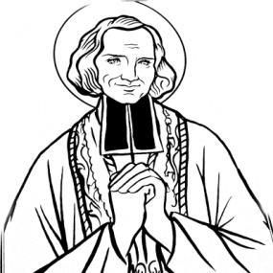

**SAN JUAN MARÌA VIANNEY**